令和６年６月１０日
学 校 長 様
学校図書館担当者 様
名古屋市学校教育研究会学校図書館研究部会
部会長 鴨下 実枝
名古屋市学校図書館研究会
委員長 城ケ谷直輝

第７１回読書感想文名古屋市コンクール（応募要項の配布について）

見出しのコンクールにつきましては、いつも格別のご協力をありがとうございます。
さて、第７１回読書感想文名古屋市コンクールの応募要項ができましたので、送らせていただきます。
多数ご応募いただきますようお願い申し上げます。

〇 配布枚数 各校１枚

なお、応募につきましては、次の点にご注意ください。
１ 応募締め切り ９月 ２５日（木曜日）必着
２ 作品の送付先 送付票（P.7）をご利用ください。
（国立・私立学校はP.5の提出先に郵送してください。）
３ 原稿用紙 学校名などの印刷されていないもの
４ 作品の字数 小学校低学年 ８００字以内
小学校中学年・高学年 １２００字以内
中学校 ２０００字以内
※ 句読点や段落分けによる空欄は字数に含めます。
※ 原稿用紙の字数指定はありません。
５ 提出の仕方

① 学年・感想文の題名のみを原稿用紙の枠外へ鉛筆で記入してください。（公正な審査のため、学校名・氏名は書かないようにお願いします。）

原稿用紙 表
応募票

原稿用紙 枠外
学年 感想文の題名
② 作品は広げて、応募票とともにステープラー(商品名「ホチキス」等)で右肩をとじ、表が外側になるように半分に折ってください。作品は返却できないため、あらかじめコピーをとってください。

応募票
原稿用紙 表
③ 作品、応募作品送付前チェックリストを角２封筒に入れ、別紙宛先用紙を貼り付けて送付してください。

応募票の新聞紙上及び「考える読書」等への掲載の承諾欄への記入を必ずお願いします。
［不明な点は、下記までお尋ねください。］
名東区 北一社小学校 西川 希美
TEL ７７６－８８０１
IP ７１－３５１８
１
応募状況報告

下の二次元コードを読み取って、読書感想文コンクールに参加した人数、代表者の氏名・感想文の題名等を入力して、応募状況報告をお願いします。この用紙の提出は不要です。

【小学校用】読書感想文コンクール応募状況報告フォーム
https://forms.office.com/r/xZDMHAX4Qd?origin=lprLink
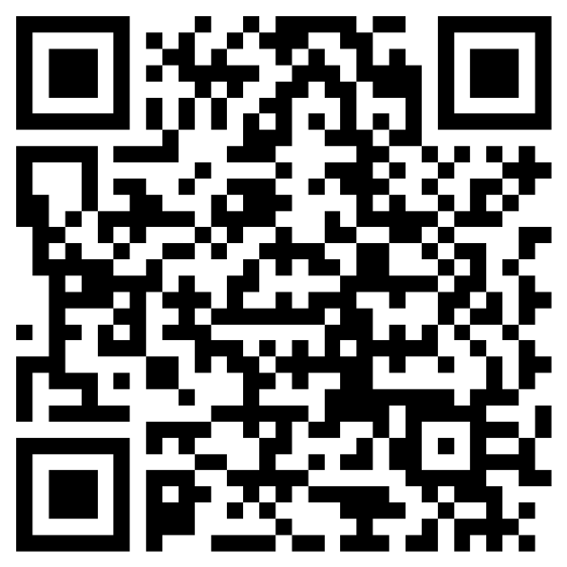

小学校→

【中学校用】読書感想文コンクール応募状況報告フォーム
https://forms.office.com/r/SvjssvmjBY?origin=lprLink
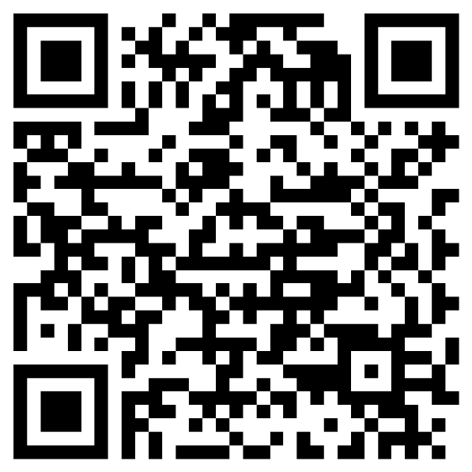

中学校→

【応募状況 学校控え】 ※必ず控えを取っておいてください。（↓必要に応じてご活用ください。）
参加人数(校内で読書感想文コンクールに参加した児童生徒の数で、応募作品の点数ではありません。）
学年 | 課題 | 自由 | 学年 | 課題 | 自由
１ |  |  | ４
２ |  |  | ５
３ |  |  | ６
代表者
学年 | 氏名 | 学年 | 氏名
１ |  | ４
２ |  | ５
３ |  | ６

※ 各区の振興会の表彰・賞状については、各区の学校図書館部会世話係の方にお尋ねください。
２

応募作品送付前チェックリスト
要提出
☆ 提出する前に担当者で点検をお願いします。
チェック欄に✔を入れて、各学校１枚ご提出ください。
チェック | 項 目
手書きの原稿ですか。
（自筆不可能な場合は理由書が必要です。）
 | 規定の文字数をオーバーしていませんか。
学年や感想文の題名は下のように書いてありますか。

学年

右肩を
とじる。

感想文の題名
〇 氏名は書かない。
（２枚目、３枚目に氏名が書いてあることがあります。２枚目、３枚目も確認してください。）
〇 枠外に、学年と題名だけを記入。
〇 ステープラー（商品名ホチキス等）で右肩に応募票をとじる。クリップ・針なしステープラー不可。

控えとして、コピーはとってありますか。
（作品は返却しません。）
 | 本年度の課題図書の感想文を、自由読書の部に応募していませんか。
インターネット上に掲載してある作品と類似していませんか。
（最近はインタ－ネット上の作品を参考にする人も多いので、各学校でチェックをお願いいたします。）
応募票の記入に間違いやもれはありませんか。
（ふりがなの忘れが多く見られます。）
 | 新聞紙上及び「考える読書」等への掲載の承諾をとってありますか。
 | 参考にした本やＨＰがある場合は、きちんと書いてありますか。
 | 二次元コードを読み取って、コンクールに参加した人数や代表者の氏名等を入力しましたか。（昨年度までとは、報告の仕方が違いますのでご注意ください。）

（ ）学校 担当者名（チェックを行った人）
３

第７１回 読書感想文名古屋市コンクール応募要項
１ 主 催 毎日新聞社
名古屋市学校教育研究会学校図書館研究部会 名古屋市学校図書館研究会
２ 後 援 名古屋市 名古屋市教育委員会 名古屋市立小中学校長会
３ 応募資格および区分
(1) 小学校低学年の部 〈１・２年生〉 自由読書・課題読書
(2) 小学校中学年の部 〈３・４年生〉 自由読書・課題読書
(3) 小学校高学年の部 〈５・６年生〉 自由読書・課題読書
(4) 中 学 校 の部〈１・２・３年生〉自由読書・課題読書
４ 対象図書
(1) 自由読書…自由に選んだ図書。フィクション、ノンフィクションを問わない。
（日本語以外の図書、雑誌、教科書、副読本、読書会用テキスト類、パンフレット類、電子書籍やWeb上のものまたはそれらに準ずるものを除く。）
(2) 課題読書…主催者の指定した図書
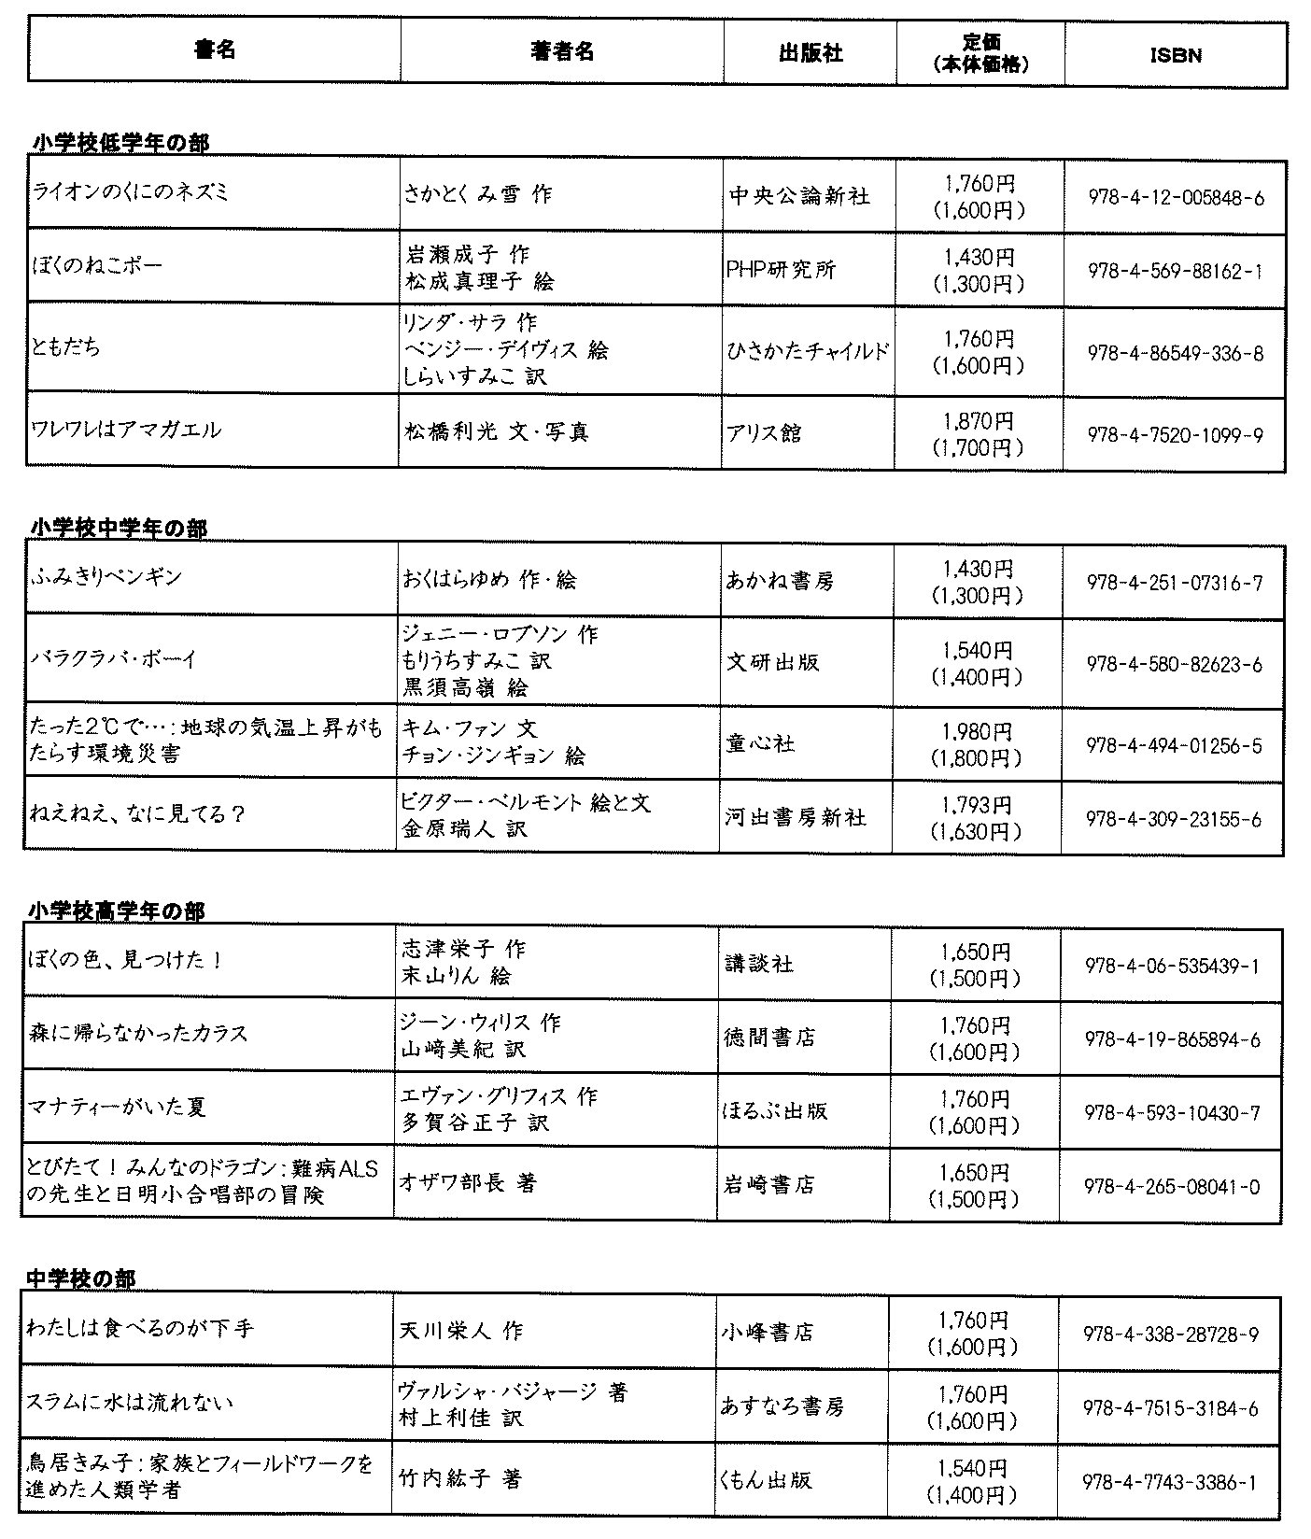

４
５ 用紙・字数
・ 小学校低学年の部・・・・８００字以内
14マス原稿用紙 58行（５枚目１行目と２マスまで）
18マス原稿用紙 45行（３枚目８行目と８マスまで）
20マス原稿用紙 40行（２枚目20行目まで）
・ 小学校中・高学年の部･･･１２００字以内
18マス原稿用紙 67行（４枚目12行目と12マスまで）
20マス原稿用紙 60行（３枚目20行目）
・ 中学校の部・・・・・・・２０００字以内
(1) 原稿用紙を使用し、縦書きで自筆とする。
(2) 句点・読点は１字に数える。改行のため空白にしたところも字数に含める。
(3) 作品には、学年・感想文の題名だけを枠外に記入し、応募票（P.6別紙様式を増刷）に必要事項を書き入れ、作品の上に添付して右肩をとじること。
(4) 原稿用紙は、学校名などの入らないものを使用する。
６ その他の注意事項
(1) 応募は日本語で書かれた作品に限る。
(2) 応募は自由読書・課題読書それぞれに一人１点ずつに限る。
(3) 応募は未発表作品で、自ら感じたことを自筆でつづること。（コピーは不可。自筆不可能な場合は理由を添える。）インターネット上に掲載している作品と類似していたり、生成ＡＩを不適切に使用したりしない。
(4) 応募作品は返却しない。（著作権・出版権は主催者に帰属する。）
(5) 参考にした本やＨＰがあったら、きちんと応募票の参考資料欄に記入する。
(6) 優秀賞以上の作品は、毎日新聞紙上及び「考える読書」等へ掲載されることがあるので、保護者に承諾を得てその旨を応募票に記入する。
(7) 問い合わせの際に必要になるので、応募作品送付前チェックリストに担当者名を必ず記入する。
(8) なお、読書感想文コンクールに参加されない学校がありましたら、お申し出ください。
７ 作品提出
(1) 応募締め切り
９月２５日（木曜日） 必着
(2) 提出先 名古屋市立極楽小学校 城ケ谷 直輝 宛
〒465-0045 名古屋市名東区高針台３－９０１ ℡ (052)703-5571
ＩＰ 71-3515
※ 応募作品送付前チェックリストを必ず添付すること。
※ 名古屋市立小・中・特別支援学校・愛教大附は、送付票（P.7）をご利用ください。
(3) 提出点数
各校ごとに校内審査によって、各学年１点とする。
したがって、最大限で小学校６点、中学校３点以内とする。
８ 全国コンクール
名古屋市コンクールの審査により最優秀賞に選ばれた作品は、全国コンクールに送付する。
（全国コンクールに送付された作品は、次年度の２月頃に返却される。）
入賞者は【毎日新聞】紙上にて発表および本人あてに通知する。
※ 名古屋市コンクールの結果は、12月中旬に受賞者一覧を全校に配布する。その受賞者の賞状と盾は、２月下旬までに各区世話係を通じて配布する。
名古屋市学校図書館研究会ホームページ
http://www.tcp-ip.or.jp/~tosyoken/

５
※ 「応募票」はホームページからダウンロードできます。

小  中 年 |  | 読書感想文名古屋市コンクール  応 募 票 |  |  |  |  |  | 自由
感想文の
題名
(ふりがな)  学校名 |  | （ 区）
学校所在地 |  | 〒 TEL
(ふりがな)  氏名 |  | 男  女
新聞紙上及び「考える読書」等への掲載の承諾 有・無
対象図書  ・  読んだ本 | 著作者  訳者  画家(絵本のみ)
対象図書  ・  読んだ本 | 書 名
対象図書  ・  読んだ本 | シリーズ・文庫名
対象図書  ・  読んだ本 | 発行所・発行年 |  | 発行所 |  |  |  | 発行年 | 年
 |  |  |  |  |  |  | 初版発行年 | 年
対象図書  ・  読んだ本 | 判型・価格  ページ数 |  | 定価 |  | 円  (本体 円) | 本の縦の長さ |  | cm
 |  |  |  |  |  | ページ数 |  | P
感想文執筆に際し参考にした資料の有無(どちらかを〇で囲んで下さい) |  |  | 有・無 | (参考にしたもののタイトル、HPアドレス等、具体的に記入してください。)
※ 分かりやすく楷書で記入し、右肩を作品と一緒にとじてください.
※ 応募票が不足するときは、この応募票を複写してください。
※ 作品はお返ししませんので、必要な方はあらかじめコピーをお願いします。
６
小  中 年 |  | 読書感想文名古屋市コンクール  応 募 票 |  |  | 課題
感想文の
題名
(ふりがな)  学校名 |  | （ 区）
学校所在地 |  | 〒 TEL
(ふりがな)  氏名 |  | 男  女
新聞紙上及び「考える読書」等への掲載の承諾 有・無
対象図書 | 書 名
感想文執筆に際し参考にした資料の有無(どちらかを〇で囲んで下さい) |  |  | 有・無 | (参考にしたもののタイトル、HPアドレス等、具体的に記入してください。)
※ 分かりやすく楷書で記入し、右肩を作品と一緒にとじてください.
※ 応募票が不足するときは、この応募票を複写してください。
※ 作品はお返ししませんので、必要な方はあらかじめコピーをお願いします。

本庁文書交換室留め

名東区 極楽小 城ケ谷直輝宛

区 小・中・養護学校

ご担当者 様
港区 東築地小 水野 徹 宛
切 り 取 り

読書感想文コンクール応募作品在中

作品 各学年１点
（小学校６点・中学校３点まで）
応募作品送付前チェックリスト１枚
以上のものを封筒に入れて、✔してください。

※切り取り線で切って、封筒に貼ってください。
７

〇 名古屋市立小・中・特別支援学校、愛教大附（市内交換を利用できる学校）は、左の送付票を角２封筒に貼り付けて、直接交換で本庁文書交換室に送付してください。
（区内交換や郵送で、極楽小へ送付することはご遠慮ください。業務士さんにご迷惑をかけてしまいます。）
〇 作品等は、クリアファイルに入れたり、クリップでとめたりしないで、封筒に入れてください。
〇 封筒は、糊付けせず、セロハンテープで中身が出ない程度の長さ（10㎝ぐらい）でとめてください。

